Activité 1 : L’égalité au collège

Dans le dernier chapitre d’EMC, vous avez appris que vous étiez tous uniques grâce à vos identités, au collège vous êtes donc tous différents.
Et pourtant au collège vous êtes tous égaux en tant que collégiens. L’école doit vous permettre à tous d’être instruits dans de bonnes conditions, peu importe vos différences (handicap, richesse, religion, genre…), c’est ce qu’on appelle l’égalité des chances.
Etudie ce dossier et réponds aux questions pour comprendre comment s’exprime l’égalité des chances au collège.
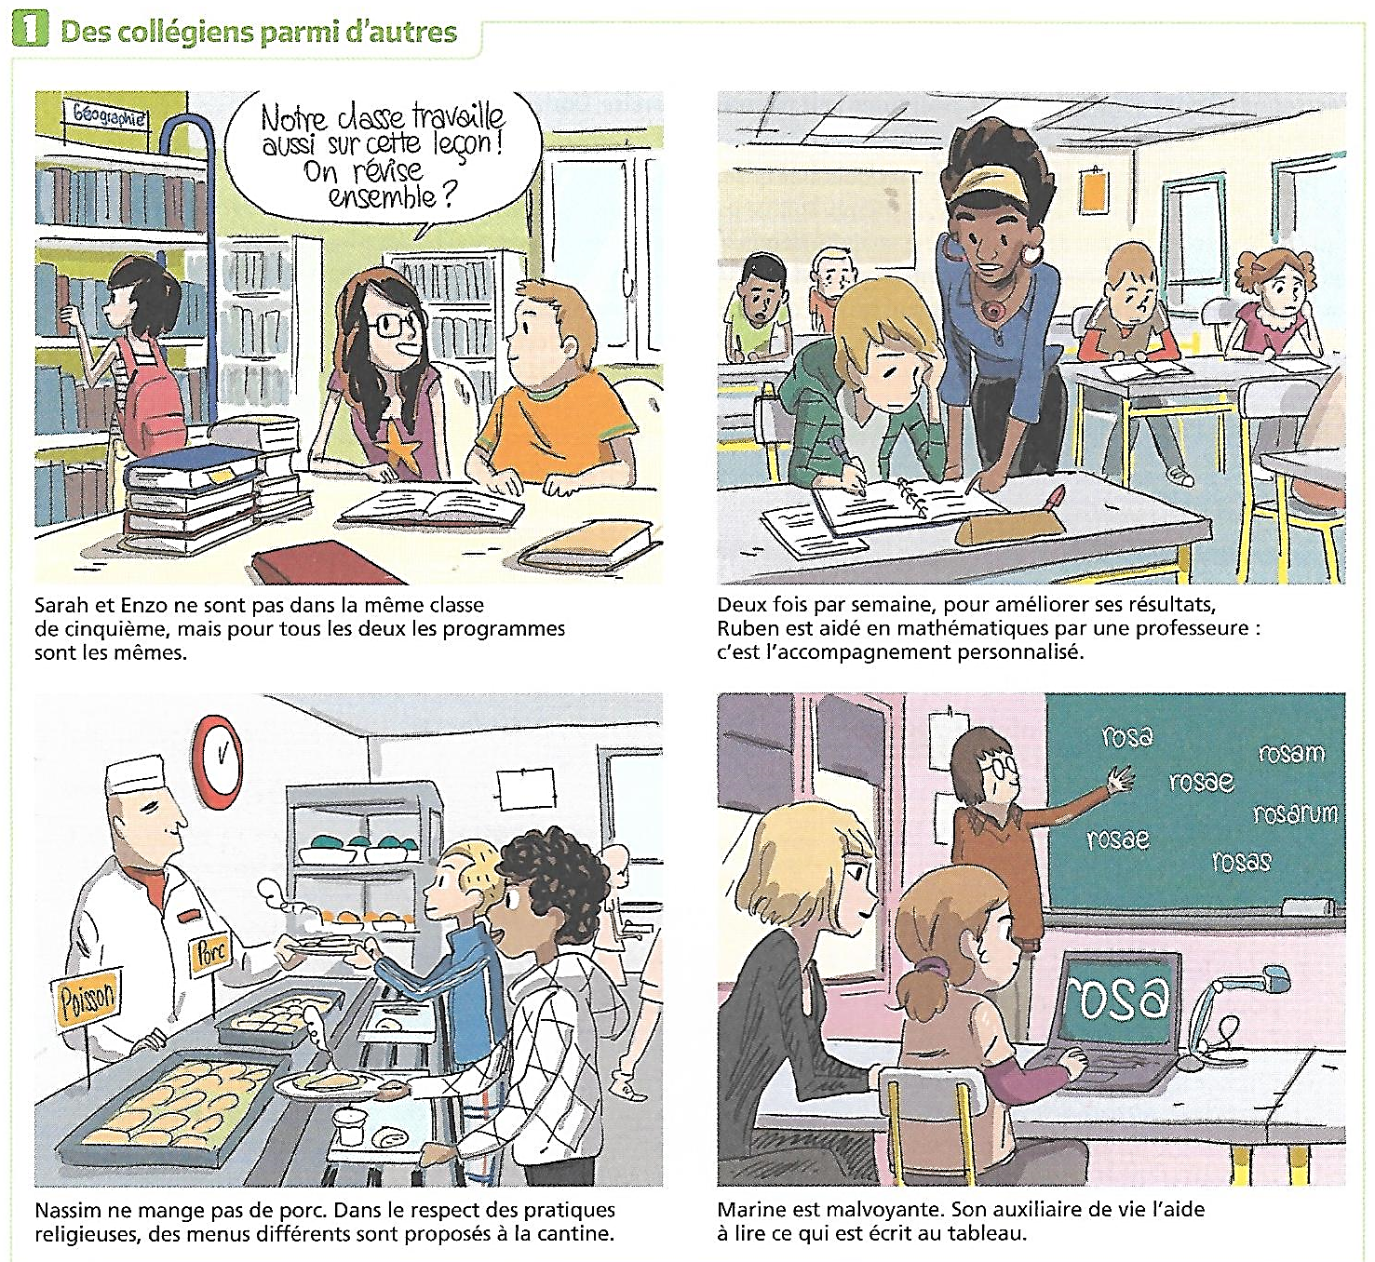
1) Explique pour chaque vignette en quoi cela permet plus d’égalité entre ces collégiens ?

Doc 2 : L’école de la République
L’école doit assurer la réussite de tous les élèves. L’école contribue à l’égalité des chances à travers des programmes d’enseignement et des examens nationaux. Elle le fait en même temps en apportant des réponses différenciées aux difficultés d’apprentissage.
www.eduscol.fr, 2015.
2) Surligne en jaune les phrases tu texte qui montrent que l’école doit assurer l’égalité entre les élèves. Souligne ensuite en rouge les phrases qui expliquent comment cette égalité sera assurée.

Doc 3 : Que dit ce règlement intérieur ?
Tout élève a droit à une scolarité gratuite, à une aide financière si le besoin l’exige. Il a le doit d’être respecté par les autres élèves, les professeurs, les assistants d’éducation. Tous les élèves doivent être traités dans le même esprit d’égalité, sans aucune distinction, qu’elle soit de race, de couleur, de sexe, d’âge ou d’opinion.
D’après le règlement intérieur du collège Fantin-Latour, Grenoble.
3) A quoi ont le droit tous les élèves d’après ce règlement intérieur ?
4) Quel passage du règlement intérieur du collège Lestonnac parle de l’égalité entre les élèves ?

5) Quels aménagements sont mis en place pour aider les élèves à besoins particuliers ?
6) Selon toi, pourquoi est-il juste que ces élèves aient davantage d’aides que les autres ?
7) Sais-tu si de telles choses sont mises en place au collège Lestonnac ? Si oui explique ce que tu connais à ce sujet.

8) Pour chacune des aides présentées dans le doc 5, met une croix dans la bonne case du tableau afin de déterminer s’il s’agit d’une aide financière ou d’une aide éducative.
Texte | Aide financière | Aide éducative
A
B
C
D
E
F

Doc 6 – Egalité ou égalité des chances ?
9) Quel dessin représente l’égalité ? Pourquoi ?
10) Quel dessin représente l’égalité des chances ? Pourquoi ?

Tu as terminé en avance ? Entraines-toi à rédiger !
Explique quelles inégalités existent au collège et qu’est-ce qui est mis en place pour garantir l’égalité des chances (dans la loi, avec des aménagements…). Donne des exemples en parlant du collège Lestonnac.

